台南市100 學年度「提升國小教師健康教育專業能力」校本培訓成果表
參與學校 | 大橋國小、永康勝利國小
辦理地點 | 大橋國小視聽教室 | 參加人數 | 126 人
填表人 | 學務主任楊晉懿 | 辦理日期 | 100年12月14日
研習活動成果相片
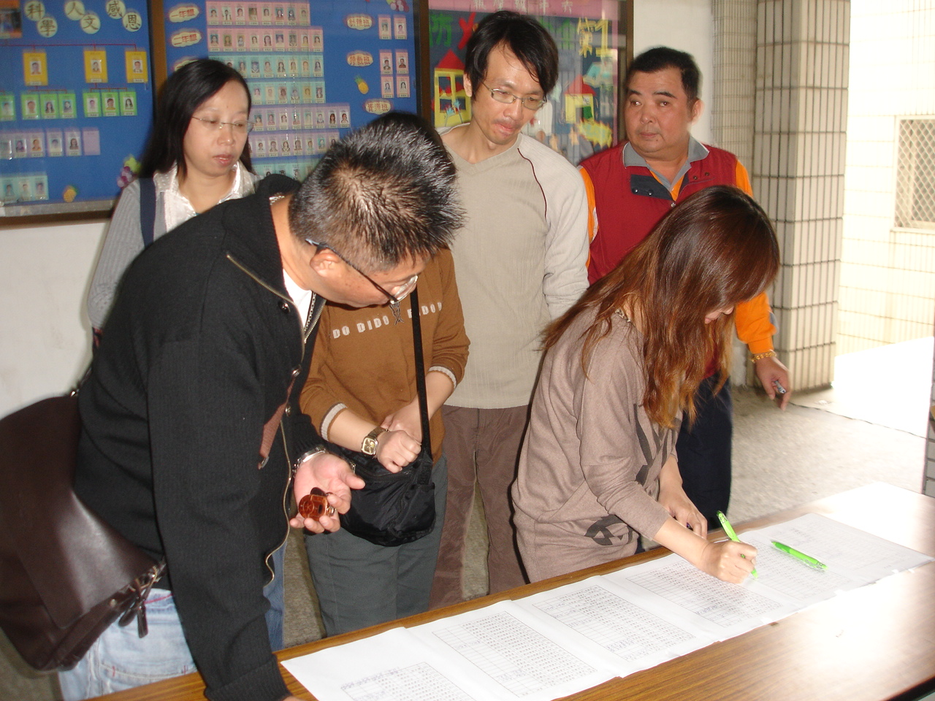 |  | 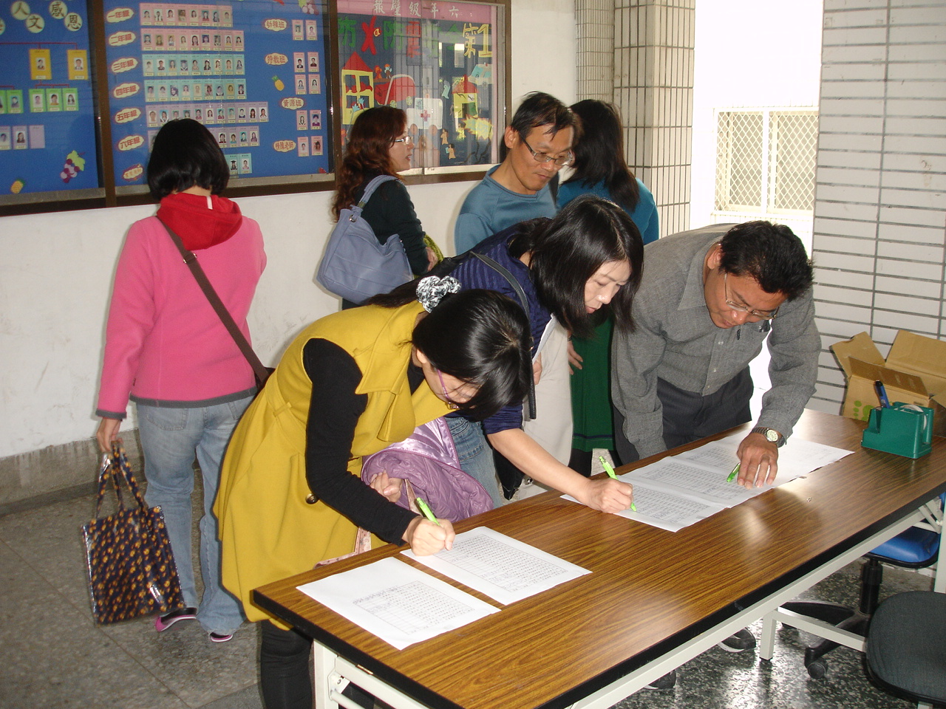
研習現場簽到情形 |  | 研習現場簽到情形
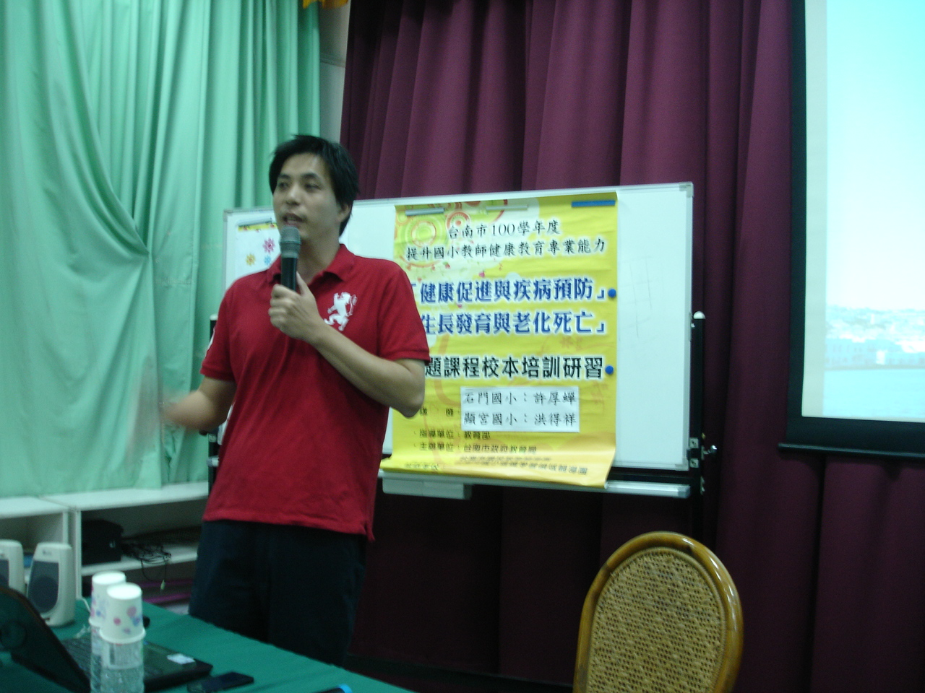 |  | 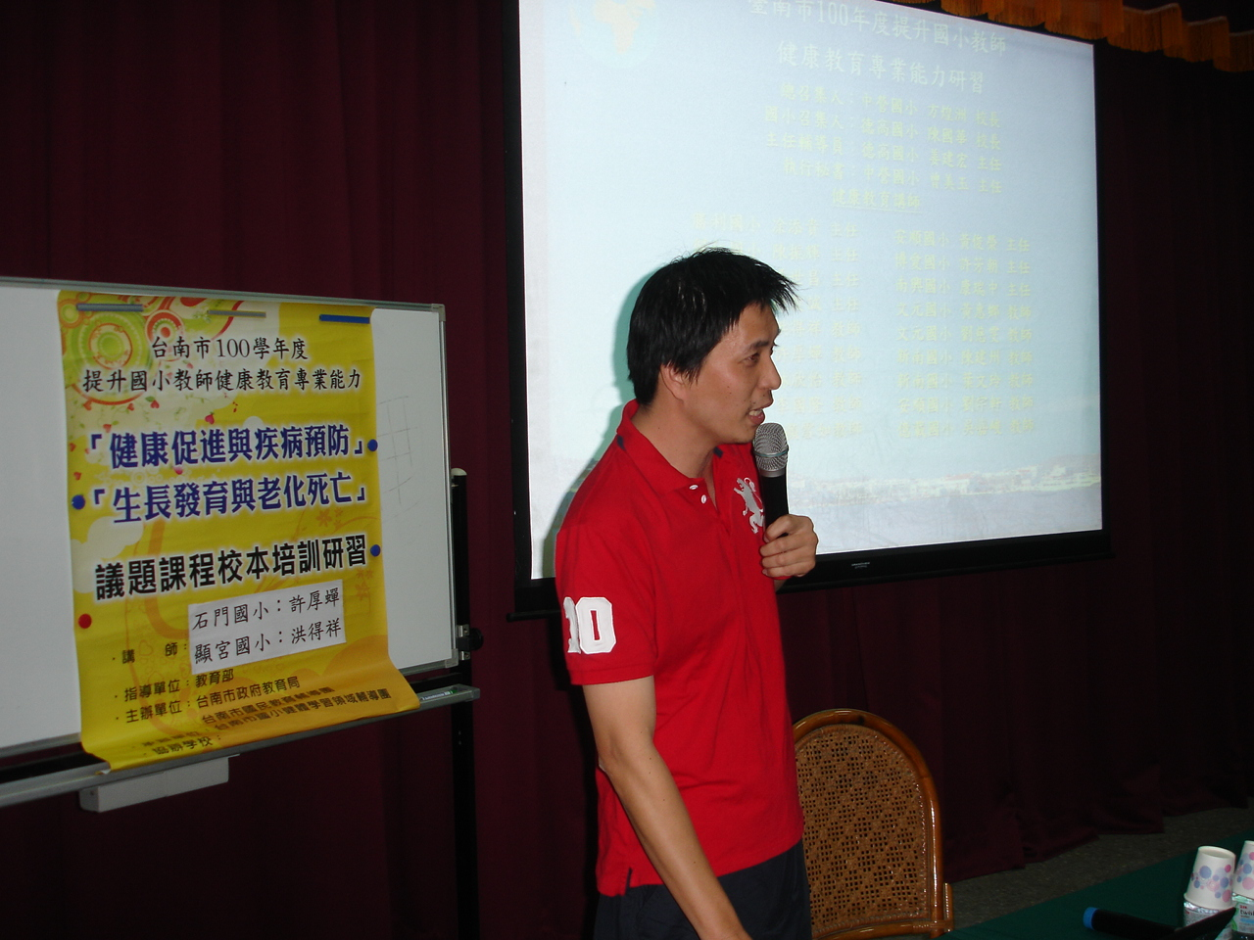
講師：洪得祥 老師 |  | 講題：健康促進與疾病預防
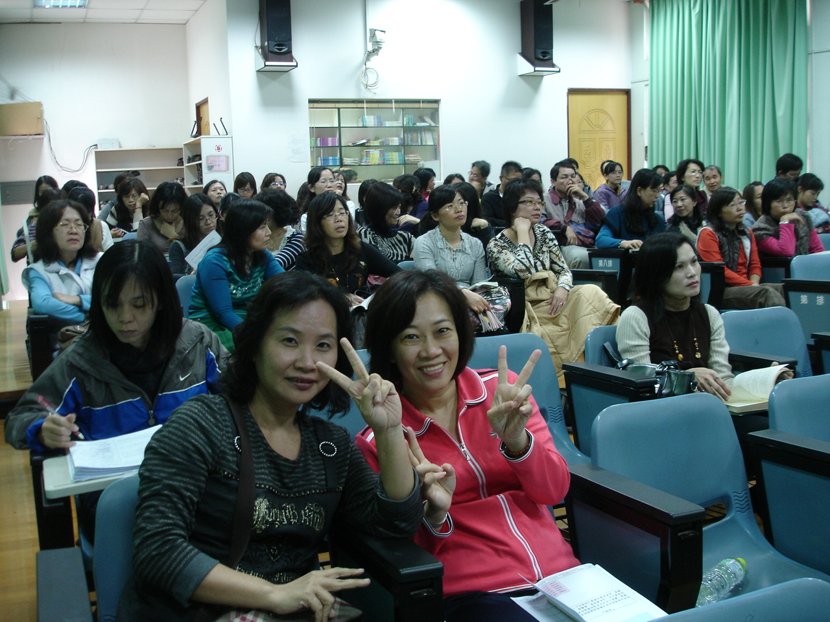 |  | 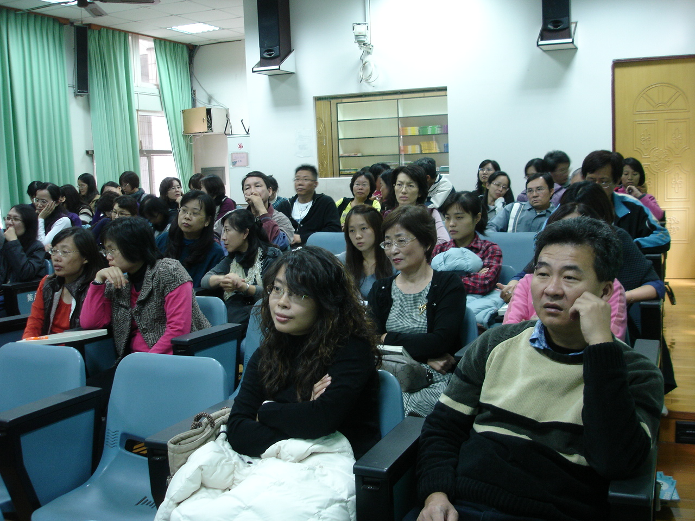
老師互動活絡 |  | 上課氣氛輕鬆

